Департамент освіти і науки Київської обласної державної адміністрації
КНЗ КОР «Київський обласний інститут післядипломної освіти педагогічних кадрів»
Фастівська міська ТГ
Борівський академічний ліцей

Обласний майстер-клас для вчителів математики
з теми «Формування навчальної мотивації учнів на уроках математики»

Керівник: Оберемок Ірина Миколаївна,
учитель математики Борівського академічного ліцею,
учитель-методист

 | Координатор: Кравченко Дмитро Андрійович,  завідувач відділу математики, фізики, астрономії КНЗ КОР «КОІПОПК»

Основні питання роботи майстер класу:
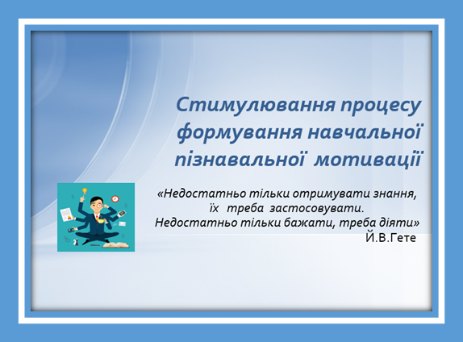
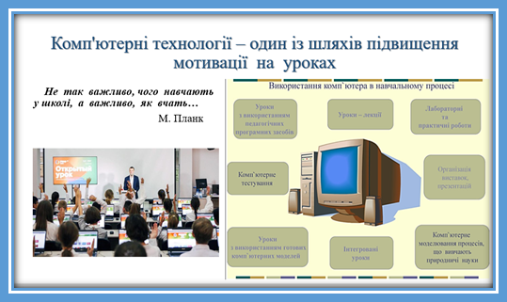



Шановні учасники обласного майстер-класу!

22 жовтня 2021 року для вчителів математики відбудеться перше заняття обласного майстер-класу Оберемок Ірини Миколаївни, учителя математики та інформатики Борівського академічного ліцею із теми
«Формування навчальної мотивації учнів на уроках математики» на базі Борівського академічного ліцею.
Адреса проведення заходу: Борівський академічний ліцей (в. Миру, 36 смт. Борова Фастівського району)
Початок заняття: 10.00
Доїзд: з Києва: із залізничного вокзалу електропоїздом «Київ -Фастів» о 8.36 до зупинки «Мотовилівка»; із Фастова: електропоїзд «Фастів-Київ» о 8.35 до зупинки «Мотовилівка».
Інші можливі варіанти доїзду з’ясовувати індивідуально.
Контактні телефони:
093 056 20 34 – Оберемок Ірина Миколаївна, керівник майстер-класу
096 703 27 78 – Кравченко Дмитро Андрійович, координатор майстер-класу

Список

учасників обласного майстер-класу

Оберемок Ірини Миколаївни, учителя математики та інформатики

Борівського академічного ліцею Фастівського району

із теми «Формування навчальної мотивації учнів на уроках математики»
для вчителів математики
№ | Район, територіальна громада | ПІБ | Заклад освіти | Посада | Відвідування
 |  |  |  |  | 1зан  22.10.21 | 2зан  24.12.21 | 3 зан  18.03.22
 | Білоцерківська міська ТГ | Никитюк Ольга Володимирівна | Білоцерківська ЗОШ І-ІІІ ст. №7 ім генерал-полковника Геннадія Воробйова | вчитель математики
 | Білоцерківський р-н  Тетіївська міська ТГ | Костенко Леся Вікторівна | Тетіївський ліцей №2 | вчитель математики
 | Бориспільська міська ТГ | Сторожук Вікторія Вікторівна | Бориспільська ЗОШ №6 | вчитель математики та інформатики
 | Броварський р-н  Згурівська селищна ТГ | Залевська Алла Володимирівна | Войтівський навчально-виховний комплекс "загальноосвітня школа І-ІІІ ступенів-дитячий садок""загальноосвітня школ | вчитель математики
 | Бучанський р-н  Немішаївська селищна ОТГ | Шаравіна Людмила Юріївна | Опорний заклад освіти «Немішаївський спеціалізований заклад загальної середньої освіти ІІ – ІІІ ступенів –заклад загальної середньої освіти І – ІІІ ступенів» | вчитель математики
 | Бучанський р-н  Немішаївська селищна ОТГ | Шевченко Антоніна Миколаївна | Немішаївський заклад загальної середньої освіти І - ІІІ ступенівї освіти | вчитель математики
 | Великодимерська селищна ТГ | Марченко Оксана Володимирівна | Комунальний заклад "Великодимерський ліцей" | вчитель математики
 | Великодимерська селищна ТГ Броварського району | Светюха Олена Миколаївна | Комунальний заклад "Великодимерський ліцей" | вчитель математики
 | Калинівська селищна ТГ (Фастівський р-н) | Дудченко Світлана Василівна | Данилівська ЗОШ І- ІІІст.  Фастівського р- н | вчитель математики
 | Калинівська селищна ТГ (Фастівський р-н) | Ярмолюк Ірина Борисівна | Данилівська ЗОШ І- ІІІст.  Фастівського р- н | вчитель математики, фізики
 | Обухівська міська ТГ | Усиченко Юлія Іванівна | Академічний ліцей №2 Обухівської міської ради Київської області | вчитель математики
 | Фастівська міська ТГ | Халюк Анна Леонідівна | Веприцький ЗЗСО І - ІІІ ступенів | вчитель математики та інформатики
 | Фастівська міська ТГ | Тимошенко Валентина Олександрівна | Фастівська спеціалізована загальноосвітня школа І-ІІІ ст. №4 з поглибленим вивченням іноземних мов | вчитель математики
 | Фастівська міська ТГ | Яцкєвіч Наталія Антонівна | Фастівська спеціалізована загальноосвітня школа І-ІІІ ст. №4 з поглибленим вивченням іноземних мов | вчитель математики
 | Фастівська міська ТГ | Півень Катерина Іванівна | Борівський академічний ліцей | вчитель математики
 | Фастівська міська ТГ | Тихоненко Надія Іванівна | Борівська загально освітня школа І-ІІІ ст. | вчитель математики
 | Фастівська міська ТГ | Лосенко Наталія Миколаївна | Мотовилівськослобідська гімназія | вчитель математики
 | Фастівська міська ТГ | Товба Надія  Юріївна | Борівський академічний ліцей | вчитель математики
 | Фастівська міська ТГ | Ждан Лілія Іванівна | Борівський академічний ліцей | вчитель математики та фізики
 | Пірнівська сільська ТГ Вишгородського району | Моісєєва Оксана Григорівна | Новосілківська загальноосвітня школа І-ІІ ступенів | вчитель математики

